### ELABORACIÓN DE INFORME FINANCIERO PARA EMPRESA FINANCIADORA

El presente proceso describe las labores realizadas por el Departamento de Administración y el de Proyectos para la elaboración del Informe Financiero para la Empresa Financiadora.

| **MACROPROCESO: CONTABILIDAD Y PRESUPUESTOS**  **Proceso “Elaboración de Informe Financiero para Empresa Financiadora”** | | | |
| --- | --- | --- | --- |
| **PROPÓSITO** | El presente proceso tiene como propósito el cumplimiento del siguiente objetivo:  **OSE 1:** Impulsar una gestión dinámica, participativa y descentralizada que promueva el compromiso de las instituciones educativas con el proceso de regionalización del país, desde la propuesta educativa de FYA.  **OSE 3:** Lograr una educación técnica cualificada acorde con las necesidades del mercado laboral, conducente al desarrollo local, regional y nacional.  **OSE 5:** Ampliar la acción educativa de FyA tanto formal como alternativa en los sectores más pobres de la sierra y selva para contribuir en la mejora de su calidad de vida y tener una mayor incidencia en la educación pública. | | |
| **RESPONSABLE** | Departamento de Administración | **BASE LEGAL** | No Aplica |
| **ACTORES DEL PROCESO** | Administrador: Persona encargada de asistir a las instancias directivas en la planificación, ejecución y control de las actividades administrativas relacionadas con los recursos financieros y bienes físicos destinados a la operación de la Oficina Central, los centros y programas del Plan Institucional, así como en materias de personal.  Contador: Persona encargada de verificar que los recursos financieros sean suficientes para cubrir el plan de pagos, revisar la documentación para realizar pagos, revisar conciliaciones bancarias, entre otros.  Jefe del Departamento de Proyectos: Persona contratada por la Oficina Central de Fe y Alegría Perú, encargada de la obtención de fuentes de financiamiento y la elaboración del Plan Operativo Anual del Departamento de Proyectos.  Empresa Financiadora: Empresa que brinda apoyo financiero a la Oficina Central de Fe y Alegría Perú, para la ejecución de proyectos, actividades y demás. | | |
| **CLIENTES INTERNOS** | Jefe del Departamento de Proyectos | **CLIENTE EXTERNO** | Empresa Financiadora |
| **ALCANCE** | El alcance del presente proceso se encuentra en torno al esfuerzo realizado por el Departamento de Administración y el de Proyectos para elaborar el Informe Financiero para la Empresa Financiadora. | | |
| **PROCEDIMIENTO** | 1. El Jefe del Departamento de Proyectos le notifica al Administrador que ha llegado el momento de elaborar un Informe Financiero para presentárselo a la Empresa Financiadora. 2. El Administrador le solicita al Contador sobre la necesidad de la elaboración del Informe y le solicita la extracción de la información y elaboración del informe correspondiente. 3. El Contador extrae el Reporte del Mayor del Sistema Contable. 4. Luego, la información extraída es adaptada a un formato propio y se adjuntan las justificaciones correspondientes. 5. El Administrador entrega el Informe con las justificaciones adjuntas al Jefe del Departamento de Proyectos. 6. El Jefe del Departamento de Proyectos entrega el Informe a la Empresa Financiadora. 7. La Empresa Financiadora revisa el Informe Financiero entregado por el Departamento de Proyectos. En caso encuentre observaciones, se las comunica al Jefe del Departamento de Proyectos. En caso contrario, brinda su conformidad sobre el Informe entregado. 8. En caso existan observaciones, el Jefe del Departamento de Proyecto las evalúa. Si considera que estas son sobre tema monetario, se las transfiere al Administrador; en caso contrario, él las atiende. 9. Si el Administrador considera que las observaciones son acertadas, realiza los cambios. En caso considere que las observaciones sólo necesitan una explicación más detallada, se las brindará a la Empresa Financiadora. 10. Si el Jefe del Departamento de Proyectos considera que las observaciones son acertadas, realiza los cambios. En caso considere que las observaciones sólo necesitan una explicación más detallada, se las brindará a la Empresa Financiadora. 11. Luego de realizarse los cambios o justificarse las observaciones, la Empresa Financiadora brinda su conformidad con el Informe Financiero. | | |
| **PROCESOS RELACIONADOS** | No Aplica | | |

Definición del Proceso “Elaboración de Informe Financiero para Empresa Financiadora”

**Fuente:** Elaboración Propia

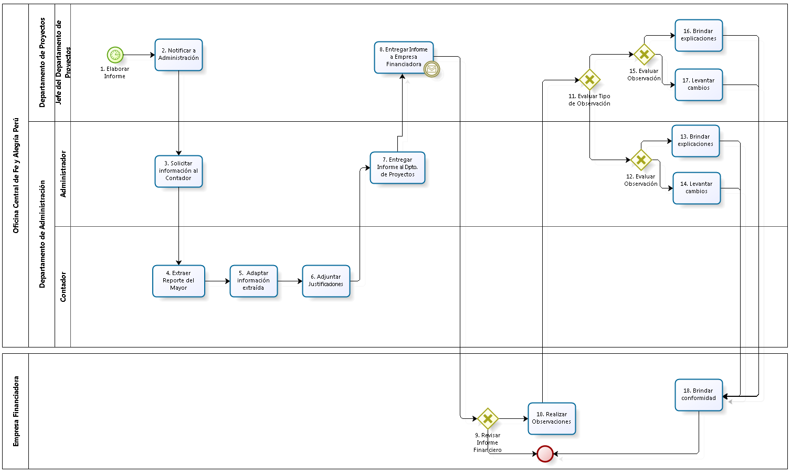

Diagrama de Procesos: Proceso "Elaboración de Informe Financiero para Empresa Financiadora"

**Fuente:** Elaboración Propia

|  |  |  |  |  |  |  |  |
| --- | --- | --- | --- | --- | --- | --- | --- |
| **N°** | **ENTRADA** | **ACTIVIDAD** | **SALIDA** | **DESCRIPCIÓN** | **RESPONSABLE** | **TIPO ACTIVIDAD** | **MACROPROCESO** |
| **1.** |  | Elaborar Informe | * Necesidad de elaborar Informe | Según las fechas pactadas convenio realizado con la Empresa Financiadora, llega el momento de elaborar un Informe para la Empresa Financiadora | Jefe del Departamento de Proyectos | Manual | Contabilidad y Presupuestos |
| **2.** | * Necesidad de elaborar Informe | Notificar a Administración | * Notificación a Administración | El Jefe del Departamento de Proyectos le informa al Administrador para que se elabore el Informe para la Empresa Financiadora. | Jefe del Departamento de Proyectos | Manual | Contabilidad y Presupuestos |
| **3.** | * Notificación a Administración | Solicitar Información al Contador | * Solicitud de Informe al Contador | El Administrador le solicita al Contador la información necesaria y la elaboración del informe correspondiente. | Administrador | Manual | Contabilidad y Presupuestos |
| **4.** | * Solicitud de Informe al Contador | Extraer Reporte del Mayor | * Reporte del Mayor | Luego de recibir la solicitud del Administrador, el Contador, a través del Sistema Contable. | Contador | Manual | Contabilidad y Presupuestos |
| **5.** | * Reporte del Mayor | Adaptar información extraída | * Informe | Con el Reporte del Mayor extraído, el Contador lo adecúa a un formato propio. | Contador | Manual | Contabilidad y Presupuestos |
| **6.** | * Informe | Adjuntar Justificaciones | * Informe con Justificaciones adjuntas | El Contador adjuntas las justificaciones pertinentes al Informe elaborado. | Contador | Manual | Contabilidad y Presupuestos |
| **7.** | * Informe con Justificaciones adjuntas | Entregar Informe al Dpto. de Proyectos | * Informe con Justificaciones adjuntas entregado al Dpto. de Proyectos | El Administrador le entrega al Jefe del Departamento de Proyectos el Informe elaborado, para que se lo entregue a la Empresa Financiadora. | Administrador | Manual | Contabilidad y Presupuestos |
| **8.** | * Informe con Justificaciones adjuntas entregado al Dpto. de Proyectos | Entregar Informe a Empresa Financiadora | * Informe con Justificaciones adjuntas entregado a la Empresa Financiadora | El Jefe del Departamento de Proyectos le entrega a la Empresa Financiadora el Informe. | Jefe del Departamento de Proyectos | Manual | Contabilidad y Presupuestos |
| **9.** | * Informe con Justificaciones adjuntas entregado a la Empresa Financiadora | Revisar Informe Financiero | * Informe con Observaciones * Informe con Conformidad de la Empresa Financiadora | La Empresa Financiadora revisa el Informe. En caso tenga observaciones, las realiza a los Departamentos correspondientes; en caso contrario, brinda su conformidad al respecto. | Empresa Financiadora | Manual | Contabilidad y Presupuestos |
| **10.** | * Informe con Observaciones | Realizar Observaciones | * Observaciones realizadas | La Empresa Financiadora realiza las observaciones pertinentes. | Empresa Financiadora | Manual | Contabilidad y Presupuestos |
| **11.** | * Observaciones Realizadas | Evaluar Tipo de Observación | * Observación para el Departamento de Administración * Observación para el Departamento de Proyectos | El Jefe del Departamento de Proyectos evalúa a quién corresponde atender las observaciones realizadas por la Empresa Financiadora. En caso se trate de temas monetarios, involucra al Departamento de Administración; en caso contrario, compete al Departamento de Proyectos. | Jefe del Departamento de Proyectos | Manual | Contabilidad y Presupuestos |
| **12.** | * Observación para el Departamento de Administración | Evaluar Observación | * Observación a levantar * Observación a justificar | El Administrador evalúa la observación realizada por la Empresa Financiadora. En caso el Administrador considere que la observación sólo necesita una justificación, brindará las explicaciones correspondientes. Mientras que si considera que la observación es acertada, realizará los cambios correspondientes. | Administrador | Manual | Contabilidad y Presupuestos |
| **13.** | * Observación a justificar | Brindar explicaciones | * Explicaciones | El Administrador brinda las explicaciones correspondientes sobre las observaciones realizadas por la Empresa Financiadora. | Administrador | Manual | Contabilidad y Presupuestos |
| **14.** | * Observación a levantar | Levantar cambios | * Cambios realizados | El Administrador realiza las modificaciones correspondientes al Informe para la Empresa Financiadora. | Administrador | Manual | Contabilidad y Presupuestos |
| **15.** | * Observación para el Departamento de Proyectos | Evaluar Observación | * Observación a levantar * Observación a justificar | El Jefe del Departamento de Proyectos evalúa la observación realizada por la Empresa Financiadora. En caso el Jefe del Departamento de Proyectos considere que la observación sólo necesita una justificación, brindará las explicaciones correspondientes. Mientras que si considera que la observación es acertada, realizará los cambios correspondientes. | Jefe del Departamento de Proyectos | Manual | Contabilidad y Presupuestos |
| **16.** | * Observación a justificar | Brindar explicaciones | * Explicaciones | El Jefe del Departamento de Proyectos brinda las explicaciones correspondientes sobre las observaciones realizadas por la Empresa Financiadora. | Jefe del Departamento de Proyectos | Manual | Contabilidad y Presupuestos |
| **17.** | * Observación a levantar | Levantar cambios | * Cambios realizados | El Jefe del Departamento de Proyectos realiza las modificaciones correspondientes al Informe Financiero para la Empresa Financiadora. | Jefe del Departamento de Proyectos | Manual | Contabilidad y Presupuestos |
| **18.** | * Cambios realizados * Explicaciones | Brindar conformidad | * Informe con Conformidad de la Empresa Financiadora | La Empresa Financiadora brinda su conformidad con las explicaciones y modificaciones realizadas en el Informe Financiero. | Empresa Financiadora | Manual | Contabilidad y Presupuestos |

Caracterización del Proceso “Elaboración de Informe Financiero para Empresa Financiadora”

**Fuente:** Elaboración Propia